香港中文大學道教文化研究中心

《香港廟宇碑刻志：歷史與圖錄》(三冊)
預購表格

致：香港中文大學道教文化研究中心

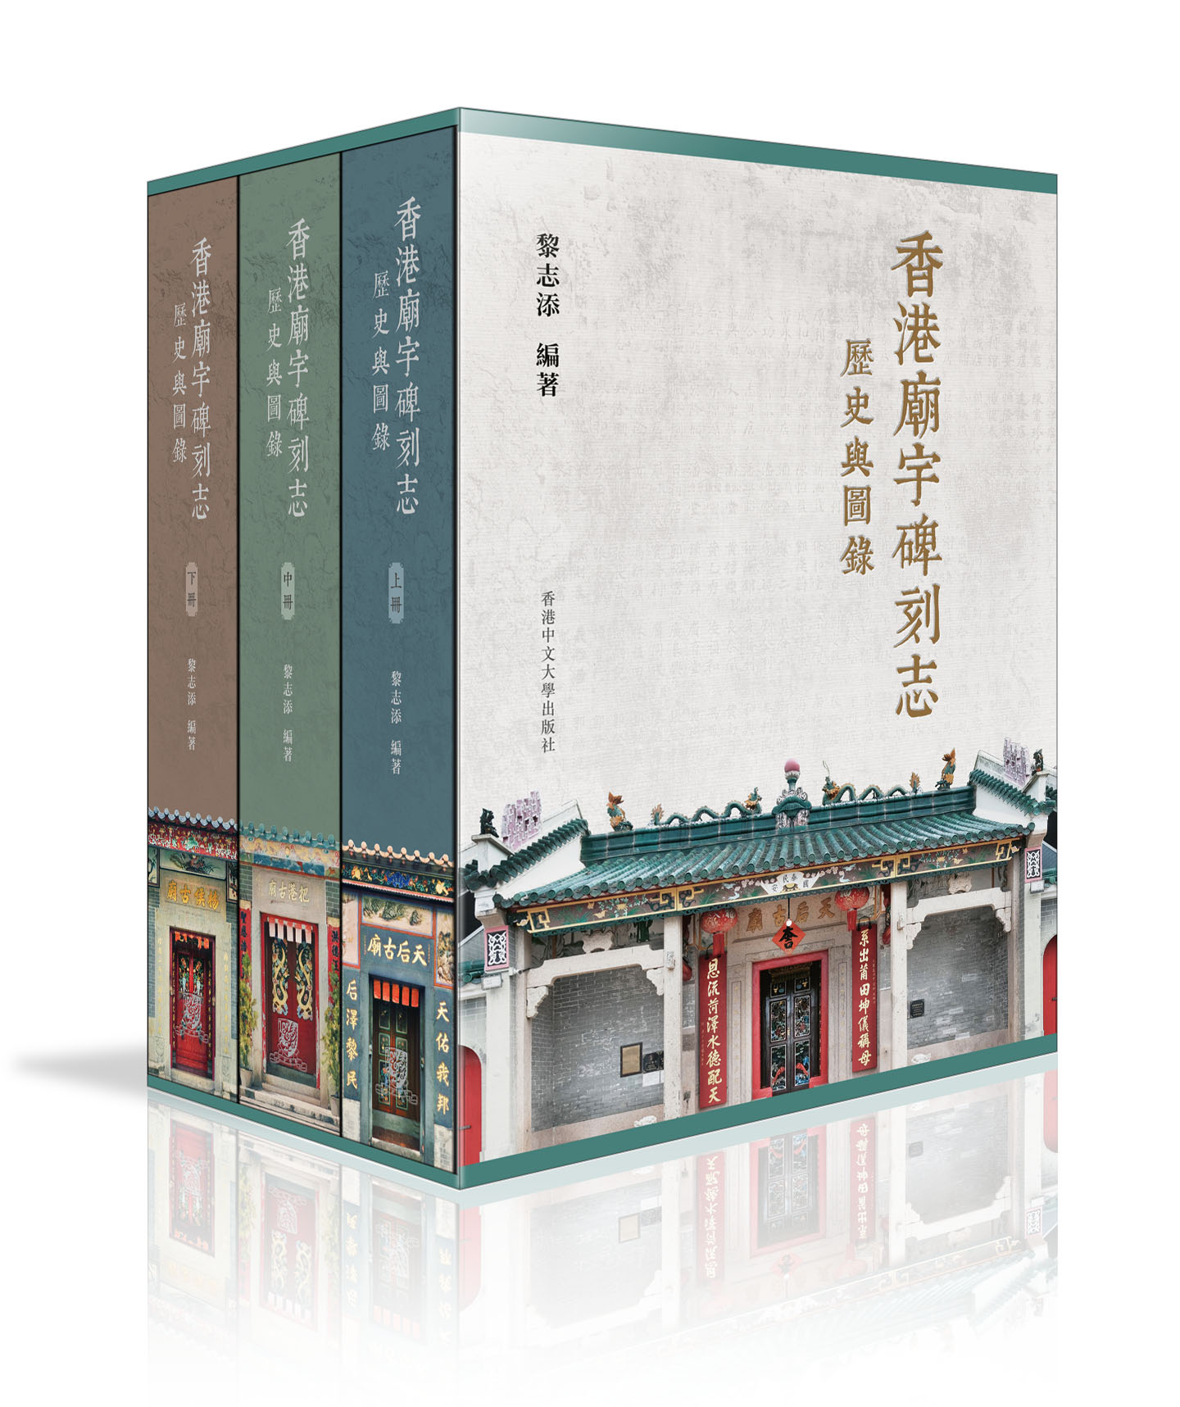
本人預購以下書籍：
《香港廟宇碑刻志：歷史與圖錄》
(一套三冊)
共2,200頁，彩圖超過一千張。
項目 |  | 價格 | 數量 | 金額
《香港廟宇碑刻志：歷史與圖錄》 |  | 港幣$3,400  美元$480 (8折)  港幣$2,720  美元$384
郵費 (平郵) | 香港 | 港幣$190  美元$25
郵費 (平郵) | 澳門 | 港幣$290  美元$37
郵費 (空郵) | 台灣 | 港幣$580  美元$74
郵費 (空郵) | 中國、  海外 | *請向本中心查詢
總額(港幣)
*書籍預計會於2023年5月發貨。

收件人資料
姓名：（中） （英）

聯絡電話： 支票號碼#：

電郵： ＠

郵遞地址：
#支票抬頭請書：「香港中文大學」 (The Chinese University of Hong Kong)

香港中文大學道教文化研究中心
地址：香港沙田香港中文大學梁銶琚樓218室
*查詢電話：3943 1103
*電郵：daoist@cuhk.edu.hk
網址：www.cuhk.edu.hk/crs/dao

